

Программа
патриотического воспитания детей и молодежи
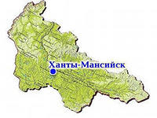
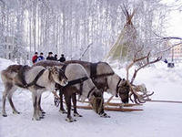
на 2020-2021 г.г.
« С чего начинается Родина…»

Возраст детей: от 5 лет до 18
Срок реализации: 1 год
(сентябрь 2020-август 2021)

Разработчик:
Зюзина Нина Владимировна

п.Берёзово
2020 г.

КОМПЛЕКСНАЯ ПРОГРАММА
ГРАЖДАНСКО-ПАТРИОТИЧЕСКОГО
ВОСПИТАНИЯ
«С чего начинается Родина…»
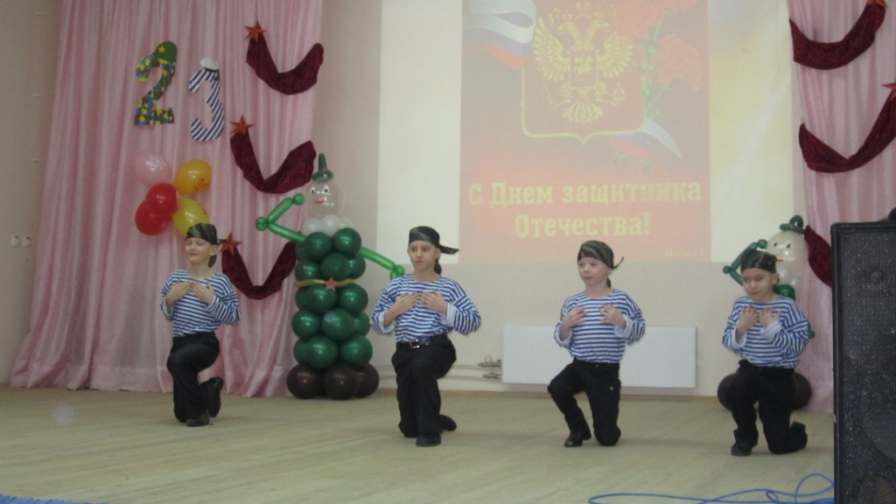

"Мы должны строить своё будущее на прочном фундаменте.
И такой фундамент – это патриотизм. Мы, как бы долго ни обсуждали,
что может быть фундаментом, прочным моральным основанием
для нашей страны, ничего другого всё равно не придумаем.
Это уважение к своей истории и традициям, духовным ценностям
наших народов, нашей тысячелетней культуре и уникальному
опыту сосуществования сотен народов и языков
на территории России.

( из доклада президента РФ В.В.Путина)

Пояснительная записка:
Наша страна — Россия. У нее великая история и героическое прошлое ,а будущее России зависит от степени готовности молодых поколений к достойным ответам на исторические вызовы, готовности к защите интересов многонационального государства. По этой причине система духовно-нравственного, гражданского и патриотического воспитания, имеющая прочные, проверенные временем традиции, нуждается в совершенствовании, в соответствии с новыми реалиями. Гражданское и патриотическое воспитание подрастающего поколения – одна из важнейших задач современной школы, ведь детство и юность – самая благодатная пора для привития священного чувства любви к Родине. Воспитание любви к Родине и формирование достойного гражданина – основные составляющие учебно-воспитательной работы в школе.
Проблема патриотического воспитания в современных условиях обретает новые характеристики и соответственно новые подходы к её решению как составная часть целостного процесса социальной адаптации, жизненного самоопределения и становления личности. События последнего времени подтвердили, что девальвация духовных ценностей оказала негативное влияние на общественное сознание большинства подростков, резко снизили воспитательное воздействие. Стала более заметной постепенная утрата подростками традиционно российского патриотического сознания. В общественном сознании получили широкое распространение равнодушие, эгоизм, цинизм, немотивированная агрессивность, неуважительное отношение к государству.
Новое поколение молодёжи растёт на американских боевиках и азиатских наркотиках. И как неизбежный результат - растут наркомания, пьянство и детская преступность. Проявляется устойчивое падение престижа военной службы.
Сегодня жизненно важно возродить в российском обществе чувство истинного патриотизма как духовно-нравственную и социальную ценность, сформировать в молодом человеке граждански активные, социально значимые качества, которые он сможет проявить в созидательном процессе и в тех видах деятельности, которые связаны с защитой российских рубежей.
Сохраняя традиции и преемственность поколений , развивая чувство гражданственности и любви к своей малой родине, в нашей школе-интернате уделяется особое внимание патриотическому воспитанию: воспитанию гражданина и патриота России, основанное на изучении её правовой и государственной систем, символики, истории ХМАО-Югры, района, нашего посёлка и страны, жизни и деятельности выдающихся людей, развитию чувства гордости за свою Отчизну.
Патриотическое воспитание представляет собой организованный и непрерывный процесс педагогического воздействия на сознание, чувства, волю, психику, физическое развитие учащихся с целью формирования у них высоких нравственных принципов, выработки норм поведения, должной трудовой, физической, военно-профессиональной готовности к безупречному несению государственной службы.
Главное в программе «С чего начинается Родина » - системный подход к формированию гражданской позиции , создание условий для его самопознания и самовоспитания. При этом используется весь педагогический потенциал социального окружения, оказывается помощь воспитанникам в освоении общественно – исторического опыта путем вхождения в социальную среду, выработке своего индивидуального опыта жизнедеятельности.
Весьма существенной частью морального воспитания в школе-интернате, и основной задачей данного направления является формирование у воспитанников патриотизма и культуры межличностных отношений, поэтому данное направление воспитательной работы имеет огромное значение в социальном и духовном развитии воспитанников. Это направление выступает и как составной элемент формирования мировоззрения ребёнка , его отношения к родной стране, другим нациям и народностям, так как только на основе данных чувств укрепляется любовь к Родине, появляется чувство ответственности за её могущество и независимость, сохранение материальных и духовных ценностей, развивается благородство и достоинство личности.
Работа по формированию гражданских и патриотических качеств личности ребёнка ведётся ежедневно , прослеживается во всех видах деятельности воспитанников, и направлена на формирование у детей нравственных отношений к Родине, охране природы , общественную и , патриотическую деятельность. .Коррекционная работа по данному направлению направлена на обогащение воспитанников знаниями (работа по развитию речи), развитие их мышления, а также чувств, связанных с любовью и преданностью Родине. Основными средствами решения этих задач является использование различных форм проведения воспитательных мероприятий, участие в различных мероприятиях как внутри учреждения, так и за его пределами.

Программа « С чего начинается Родина » включает в себя 6 направлений, связанных между собой логикой формирования гражданской и нравственной позиции воспитанников.

Цель программы:
Формирование и развитие личности, обладающей качествами высоконравственного гражданина России- патриота Родины, способной успешно выполнять гражданские обязанности в мирное и военное время;
Задачи:
Познавательные:
- Способствовать получению и расширению знаний воспитанников о России: её истории, традициях, праве, культуре и.т.д.
Нравственно-этические:
- Способствовать формированию у воспитанников чувства сопричастности к истории и ответственности за будущее страны;
- Воспитывать у детей любовь к своему родному посёлку, краю как к малой Родине;
- Воспитывать детей гражданами своей Родины, России;
- Формировать чувство гордости за свою Отчизну;
- Воспитывать активную жизненную позицию;
- Воспитывать интернациональные чувства(толерантность);
Поведенческие навыки:
8.Участие в различных мероприятиях окружного ,районного и поселкового масштаба;

Концептуальные основы программы:

Отличительные признаки образовательной программы по:
- направлению деятельности : духовно-нравственное;
- области образования: комплексная;
- целевым установкам: личностно-ориентированная;
- половому признаку: комбинированная;
- по продолжительности реализации: краткосрочная ( 1 учебный год);

Педагогические идеи
1.Что значит комплексная программа – комплексная значит гармонично сочетающая в себе различные виды деятельности : работа с различной методической литературой, проведение воспитательных мероприятий с применением различных форм и методов воспитательной работы ( в том числе и коррекционных);
Педагогические кадры
1.Заместитель директора по воспитательной работе, старший воспитатель, педагог –организатор, воспитатели, классные руководители, учителя-предметники : несут ответственность за жизнь и здоровье воспитанников, соблюдение распорядка дня, норм санитарной и пожарной безопасности, организацию и содержание воспитательной и досуговой деятельности, работу органов самоуправления и проведение досуговых мероприятий .В рамках Программы анализируют деятельность работы всего педагогического коллектива.

2.Специальные кадры ( библиотекарь, социальный педагог, педагог-психолог, музыкальный руководитель, медицинские работники ): осуществляют специализированную педагогическую деятельность в рамках функциональных обязанностей, могут быть привлечены для педагогической поддержки работы органов самоуправления, для организации досуговых мероприятий;

3.Педагоги дополнительного образования(ПДО) : отвечают за содержание деятельности своих кружков, результативность работы и привлечение воспитанников к деятельности, участвуют в подготовке общественных мероприятий, готовят творческие вечера, сценические площадки;
Основные направления реализации программы

- образовательная деятельность через предметы в школе;
- система тематических, творческих воспитательных мероприятий;
- проведение военно-патриотических , спортивных праздников;
- проведение конкурсов «Знатоки российской истории»;
- создание и проведение познавательных игр, викторин, способствующих реализации целей проекта;
- выставки творческих работ;
- организация работы детской организации (соуправление) ;
- система мероприятий библиотеки школы-интерната;
- дифференцированный подбор материалов для обучения и воспитания;

Организационно-содержательная модель программы:
Базовое содержание воспитания- ориентированное на ознакомление с отечественной национальной культурой и историей, формирование творческой индивидуальности, развитие эстетической и духовной культуры личности. Приоритет- духовно- нравственное и патриотическое воспитание.

Содержание деятельности строится на основе функциональных модулей:
Информационный
(встречи, круглые столы, работа библиотеки и др.)
Развивающий
(тренинги, деловые игры, практикумы, творческие мастерские)
Творческий
( вечера, конкурсы, коллективные творческие дела)
Оздоровительный
(спортивные мероприятия, отдых на природе, дни здоровья)
Опытно-практический
Обмен опытом в различных сферах)
Психолого-педагогический
(структура взаимоотношений между педагогами и детьми)
Педагогическое кредо коллектива:

- Принцип педагогического профессионализма;
- Принцип уважения личности ребёнка;
- Принцип сотрудничества, сотворчества, содружества;
- Принцип поддержки детских инициатив и творчества;
- Принцип самоуправления детского коллектива;
- Принцип сочетания общечеловеческих и национальных культурных ценностей в организации жизнедеятельности детей;
- Принцип индивидуального подхода и коллективного творчества;
- Принцип позитивного решения конфликтных ситуаций;

Этапы реализации программы

Первый этап – | Второй этап | Третий этап | Четвёртый этап
изучение подростка и нейтрализация негативного влияния окружающей его социальной среды; ограничение отрицательного воздействия социальных факторов( асоциальные группы, противоправные межличностные общения) | обеспечение психологической готовности подростка к воспитанию; Изучение психолого- медико-педагогических особенностей личности воспитанника. Выявление интересов и потребностей, трудностей и проблем; | это процесс накопления подростком нравственных, положительных качеств, поступков. Важно постоянно держать этот процесс под контролем и при небольших подвижках поощрять ребёнка, направляя его дальше на изменение своего поведения. . На этом этапе важно, чтобы воспитанник сам научился оценивать свои поступки, их положительные и отрицательные стороны, причины и самостоятельно находить пути дальнейшего поведения . Оценивать своё отношение к событиям , происходящим в обществе; | самовоспитание, когда воспитанник должен самостоятельно заниматься, изучать правовые и нормативные документы, работать самостоятельно.

Реализация программы по возрастным показателям:

На первой ступени (начальное образование) закладываются основные моральные ценности, нормы поведения, начинается формирование личности, осознающей себя часть. Общества и гражданином своего Отечества, развиваются коммуникативные способности ребенка. Решение одной из главных задач начального образования – развитие творческого потенциала младшего школьника – помогает сформировать личность, способную внести свой вклад в жизнь страны.

Вторая ступень (основная школа 5-9 кл.)) продолжает формировать систему ценностей и установок поведения подростка, помогает приобретать знания и умения, необходимые для будущей самостоятельной жизни в обществе.На этом этапе стержнем гражданского образования является формирование уважения к закону, праву, правам других людей и ответственности перед обществом. Идет обогащение сознания и мышления учащихся знаниями об истории Отечества, моральных и правовых нормах.

На третьей ступени (10-12 кл.) углубляются, расширяются знания о процессах, происходящих в различных сферах общества, о правах людей, определяется гражданская позиция человека, его социально – политическая ориентация. Задача этого этапа состоит в том, чтобы в процессе общественной деятельности учащиеся совершенствовали готовность и умение защищать свои права и права других людей, умели строить индивидуальную и коллективную деятельность.

Формы и методы реализации программы:
Все мероприятия имеют разнообразные формы проведения :
- индивидуальная и групповая работа;
- лекции,
- беседы,
- дискуссии,
- анкетирование,
- ролевые и деловые игры,
- психологические тренинги ,
- а также изучение нормативной базы ( документов);
Комплекс приёмов педагогического воздействия, способствующих выполнению программы:
Созидающие приёмы(содействующие развитию положительных качеств личности, помогающие скорректировать отрицательную направленность чувств, эмоций, отношений, поведения.) :
-содействие улучшению взаимоотношений между воспитателями и воспитанниками, устанавливающие душевный контакт между ними ( проявление доброты, внимания и заботы; просьба, поощрение, поручительство);
-способствующие повышению успеваемости школьника ( организация успехов в учении, ожидание лучших результатов;
-вовлекающие воспитанника в совершение морально ценных поступков, в накоплении опыта правильного поведения ( убеждение, доверие , моральная поддержка и укрепление веры в собственные силы, вовлечение в интересную деятельность; пробуждение гуманных чувств; нравственные упражнения);
-строящиеся на понимании динамики чувств и интересов воспитанника ( активизация откровенных чувств воспитанника);
Вспомогательные приёмы:
-организация внешней опоры правильного поведения;
-отказ от фиксирования отдельных поступков;
-доверие- подросток выполняет наиболее значимое общественное поручение коллектива, в котором он сможет проявить свои знания и умения;
-постепенное приучение к деятельности на общую пользу- поручения повторяются, усложняются и мотивируются их общественной значимости;
-поддержки коллективистических проявлений- поощрение и одобрение коллективом усилий подростка выполнять общественную работу в сочетании с возрастанием доброжелательного отношения к нему окружающих;
-недоверия- коллектив высказывает сомнения в том, поручать или нет какое-либо дело данному подростку из-за негативной оценки его отдельных личностных качеств, побуждая его тем самым к самокритике;
-отклонения недобросовестного и некачественного выполнения работы- коллектив заставляет переделать работу, мотивируя своё решение возможностью более качественного её выполнения;
I раздел: «Я и Я»
(Формирование гражданского отношения к себе и окружающим).
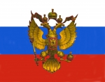 | « Начинается Родина с памяти,  С почитанья истоков своих,  С герба, гимна, Российского знамени,  С уваженья заветов святых  (сл. Т. Абдрахмановой)

Задачи:
- Формировать уважение к Государственным символам России (герб,флаг,гимн и др.)
- формировать правосознание и воспитывать гражданскую ответственность;
- воспитывать у детей понимание сущности сознательной дисциплины и культуры
поведения, ответственности и исполнительности, точности при соблюдении правил поведения в школе, дома, в общественных местах;
- формировать потребность к самообразованию, воспитанию своих морально – волевых качеств.

Основные советы педагогу. Установите в группах правила, нравственные нормы, определяющие отношения воспитанников к окружающим людям, друг к другу. Объявите конкурс на лучшее письмо самому себе на тему «Какие способности во мне не раскрыты?»

Предполагаемый результат деятельности на данном этапе : высокий уровень самосознания, самодисциплина, понимание учащимися ценности человеческой жизни, справедливости, бескорыстия, уважения человеческого достоинства, милосердия, доброжелательности, способности к сопереживанию.

Мероприятия по реализации I раздела: «Я и Я»
№ | Название мероприятия | Форма  проведения | Группа | Ответственные | Время прове
1ения | «Предыстория двухглавого орла» | Воспитательский час | Средняя  старшая | Соц.педагог  Воспитатели групп | Постоянно
2 | «Знаки и эмблемы Руси» | Видеопрезентация | Средняя  старшая | Воспитатели групп | Сентябрь
3 | «Рождение российского флага» | Литературный праздн | к  Средняя  старшая | Воспитатели групп | Сентябрь
4 | История гимна «Коль славен наш господь в Сионе» | Рассказ воспитателя | Средняя  старшая | Муз.руководитель  Воспитатели групп | сентябрь
5 | «Мой режим дня» | Беседа | Все группы | воспитатели | Сентябрь
6 | «Кто я? К | кой я?», «Мое хобби», «Хочу и надо»  Беседы | Все группы | Воспитатели  Педагог-психолог | сентябрь
7 | « Познай себя» | Тест | Все группы | Воспитатели  Педагог-психолог | Сентябрь
8 | «Письмо самому себе» | Конкурс на лучшее письмо | Все группы | воспитатели | Октябрь
9 | «Мой со | ед по группе»  Час откровенного разговора | Все группы | воспитатели | октябрь
10 | «Наш портфель» | Игра - экспромт | Все группы | Воспитатели  Классные руководитель | Октябрь
11 | «Я и мы» | Коллективная беседа | Все группы | Воспитатели  психолог | Ноябрь
12 | «Правила счастливого человека» | Психологический практикум | Все группы | Воспитатели  Соц.педагог | Ноябрь
13 | «Кем быть?» (профессиональное самоопределение) | Тест | Все группы | Воспитатели  Педагог-психолог  ПДО | Ноябрь
14 | « Что такое личность?», «Человек среди людей» | Беседы | Все группы | воспитатели | Декабрь
15 | «Быть человеком» | Дискуссия | Все группы | воспитатели | Декабрь
16 | «Урок милосердия и доброты» | Беседы | Все группы | Воспитатели  ПДО | Декабрь
17 | «Добро и зло», «Чью старость ты утешил?» | Диспуты | Все группы | воспитатели | Декабрь
18 | «Гайдарики» (по | ощь пожилым людям)  Акция милосердия | Все группы | воспитатели | январь
19 | «Нам жизнь дана на добрые дела» | КТД | Все группы | воспитатели | Январь
20 | «Берегите здоровье», «В здоровом теле – здоровый дух» | Беседа, лекция | Все группы | воспитатели | Февраль
21 | «Кури | ь или не курить – вот в чем вопрос»  Внекл. меропр. с элементами театрального представления | Все группы | Воспитатели  медики | Февраль
23 | «Черные буквы (о наркомании) | Тренинг, интеллектуальная игра | Все группы | Социальный педагог | Февраль
24 | «Внимание! Наркомания!» | Беседа | Все группы | воспитатели | Март
25 | «Наркомания и здоровье» | Оформление стенда | Все группы | воспитатели | Март
26 | «Наши профессиональные намерения» | Анкетирование | Все группы | Воспитатели  Педагог-психолог | март
27 | «Дороги, которые мы выбираем» | Беседы по профориен | ации  Все группы | воспитатели | Март
28 | Ученик года | Конкурс | Все группы | Воспитатели | Апрель
29 | Курить и пить – здоровью вредить | Выставка рисунков | Все группы | Воспитатели  Медики | Апрель
30 | Выход есть: живи без наркотиков | Акция | Все группы | воспитатели | апрель
31 | День здоровья | Общешкольное мероприятие | Все группы | Воспитатели Классные руководители, учителя физвоспитания. | май

II раздел « Я и моё Отечество»
(Формирование гражданского отношения к России, её истории, воспитание толерантности…)
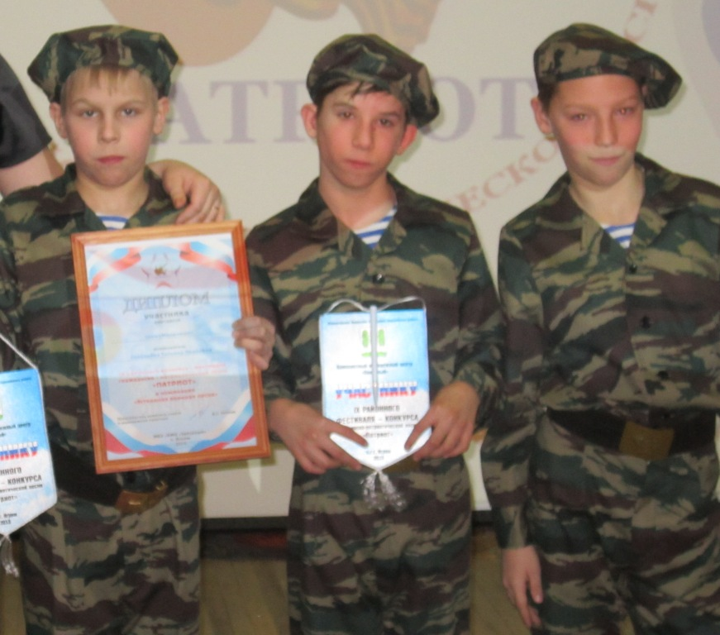
« …Начинается с русской истории,
Что описывал Нестор-монах,
Благовеста с степными просторами,
Шапки той, что носил Мономах…»
(Т.Абдрахманова)

Задачи:
- развивать общественную активность детей, воспитывать в них сознательное отношение к народному достоянию, верность боевым и трудовым традициям старшего поколения, преданность отчизне, готовность к защите ее свободы и независимости;
- воспитывать политическую культуру, чувство ответственности и гордости за свою страну.

Предполагаемый результат деятельности: убежденность воспитанников в том, что настоящий гражданин любит и гордится своей Родиной, изучает её историко – культурное, духовное наследие, верен своему гражданскому долгу и готов к защите Отечества.

Мероприятия по реализации II раздела « Я и моё Отечество»

№ | Название мероприятия | Форма | Группа | Ответственные | Время проведения
1 | Патриотическое воспитание | Смотр – конкурс | Средняя  старшая | Психолог  Воспитатели групп | Постоянно
2 | История родного края. Я – гражданин России. | Беседы | Все группы | воспитатели | Сентябрь
3 | «Овеянные славою флаг наш и герб» | Беседы | Все группы | воспитатели | сентябрь
4 | Государственная символика РФ | Оформление стендов в каждом классе | Все группы | воспитатели | Сентябрь
5 | Об ответственности несовершеннолетних | Встреча с работником прокуратуры | Все группы | Воспитатели, юристконсульт | Сентябрь
6 | Совет профилактики правонарушений | Встреча и беседа с детьми (сост. на внутришк.контроле) | Все группы | Весь коллектив | Постоянно
7 | Права несовершенно - летних. Знание законов и их практическое применение | Лек | ия  Все группы | Воспитатели. КДН,ИДН | Октябрь
8 | «Правовые занятия» | Оформление уголка | Все группы | Воспитатели, социальный педагог | Октябрь
9 | «Наше право и наш интерес» | Беседа | Все группы | воспитатели | октябрь
10 | «Кто хочет стать миллионером?»-развивающая игра | Правовая игра | Все группы | Воспитатели, педагог-организатор | Ноябрь
11 | «Имею право» | Игра – конкурс | Все группы | воспитатели | ноябрь
12 | «Ваши права» | Ролевая игра | Все группы | воспитатели | ноябрь
13 | «Мой выбор», «Учимся строить отношения», «Я и политика», «Преступ - ление и нак | зание»  Беседы | Все группы | Воспитатели, ПНД, ИДН | ноябрь
14 | «Ученому и книги в руки» (о получении высшего образования) | Ток – шоу | Все группы | Воспитатели, классные руководители | Декабрь
15 | Основы правовых знаний | Декадник | Все группы | Воспитатели, социальный п | дагог  Декабрь
16 | От вершины к корням (из истории появления законов) | Клубный час | Все группы | Воспитатели, социальный педагог | Декабрь
17 | Лучшая организация работы по профилактике дорожно – транспортного травматизма | Отчет на конкурс | Все группы | воспитатели | январь
19 | «Кто хочет стать знатоком истории и природы родного края?» | Интеллектуальная игра | Все группы | Учителя истории | январь
20 | Родной край. Югорская сторона. | Игра – путешествие | Все группы | воспитатели | январь
21 | Юные мастера художественного слова | Конкурс чтецов, поэтическая гостиная | Все группы | Учителя литературы | Февраль
22 | История земли родного края «Моя малая Родина» | Конкурс сочинений | Все группы | воспитатели | Февраль
23 | Игра «Семь ключей: родник радости и добра» | Районой – областная игра | Все группы | воспитатели | Февраль
24 | Встреча ребят с известными людьми района. | Беседы | Все группы | воспитатели | Февраль
25 | Краски земли родной | Выставка | Все группы | Воспитатели, учитель рисования | Март
26 | Экскурсии в районный краеведческий музей. | Экскурсии | Все группы | воспитатели | Март
27 | Березовский район. История. Памятники. Люди. | Районная конференция | Все группы | воспитатели | Март
28 | «Мой край» | Районный фотоконкурс | Все группы | Воспитатели, ПДО | Март
29 | «Моя Родина» | Конкурс рисунков | Все группы | воспитатели | Март
30 | «Красная книга» | Устный журнал | Средняя  старшая | Воспитатели групп | Март
31 | «Берёзово: вчера, сегодня, завтра» | Викторина | Все группы | воспитатели | Апрель
32 | Пою мое отечество | Конкурс стихотворений собств. сочинения | Все группы | Воспитатели, музыкальный руководитель | Апрель
33 | Зарница | Военно – спортивная игра | Все группы | Воспитатели, учитель физвоспитания | Апрель
34 | Школа безопасности | Соревнования по туризму | Все группы | Воспитатели, учитель физвоспитания ОБЖ | Апрель
35 | Русская воинская доблесть | Литературно – музыкальная композиция | Все группы | Воспитатели, учителя истории, литературы | Апрель
36 | Экскурсия в музей | Экскурсия | Все группы | воспитатели | Апрель
37 | «Ветеранам Великой Отечественной…» | Концерт | Все группы | воспитатели | май
38 | Уроки Мужества | Беседа, встреча с ветеранами ВОВ, участниками локальных войн | Все группы | Воспитатели, классные руководители | май
39 | Вахта памяти | Вахта у мемориала Победы | Все группы | воспитатели | май
40 | «Память, которой не будет конца» | Общешкольная торжественная линейка. | Все группы | воспитатели | май
41 | Урок России (о гос.символике РФ) | Беседа | Все группы | Воспитатели, учителя истории | май
42 | Мы – граждане России | Вручение паспортов | Все группы | Воспитатели  Музыкальный руководитель | май
43 | Поклон тебе, солдат России | Фестиваль песни  «Патриот» | Все группы | воспитатели | май
44 | Города – герои | Оформление альбома | Все группы | Воспитатели,классные руководители | май

III.раздел «Я и семья»
(Формирование гражданского отношения к своей семье).
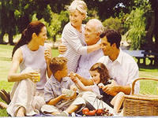 | « Начинается Родина с детства,  С материнской, отцовской любви  Школьной парты, букетов цветистых,  Что учителю мы принесли»  (Т. Абдрахманова)

Задачи:
- формировать уважение к членам семьи;
- воспитывать семьянина, любящего своих родителей;
- формировать у детей понимание сущности основных социальных ролей: дочери,
сына, мужа, жены.
Советы педагогу. Организуйте заочные путешествия «Здесь живет моя семья»,праздники семейных династий и т. д.

Предполагаемый результат деятельности:
- сформировано представление о том, что настоящий мужчина обладает умом, решительностью, смелостью, благородством;
- сформировано представление о том, что настоящая женщина отличается добро-
той, вниманием к людям, любовью к детям, умением прощать;
- сформировано представление о том, что настоящий сын и дочь берегут покой
членов семьи, готовы помочь старшим в работе по дому, не создают конфликтов,
умеют держать данное слово, заботятся о своей семье.

Мероприятия по реализации III.раздела «Я и семья»

№ | Название мероприятия | Форма | Группа | Ответственные | Время проведения
1 |  | Праздник | Средняя  старшая | Медицинские работники,  Воспитатели групп | Постоянно
2 | «Что значит быть хорошим сыном и дочерью» | Беседа | Все группы | воспитатели | Сентябрь
3 | «Я и моя семья», «Золотые бабушкины руки» | Конкурсы стихотворений и рисунков | Все группы | Воспитатели, классный руководитель | сентябрь
4 | «Мама, папа, я – дружная семья» | Соревнование, конкурс – праздник | Все группы | Воспитатели, учитель физкультуры | Сентябрь
5 | «От всей души» | Концерт для родителей | Все группы | воспитатели | Октябрь
6 | «Забота о родителях – дело совести каждого» | Беседа | Все группы | воспитатели | октябрь
7 | «Славим руки матери», «Семейные традиции» | Праздники | Все группы | Воспитатели, классные руководители | Октябрь
8 | «Я и мои родственники», «Я люблю свою маму», «Об отце говорю с уважением» | Конкурсы сочинений | Все группы | Воспитатели, учитель рисования | Ноябрь
9 | «Фотографии из семейного альбома» | Беседа | Все группы | Воспитатели, ПДО | Ноябрь
10 | «Дети + родители + учитель» | Совместные вечера | Все группы | Воспитатели, учителя-предметники | Декабрь
11 | Мои родные – защитники Родины» | Фотовыставка | Все группы | Воспитатели, представители районного военкомата | Декабрь
12 | «Здесь живет моя семья» | Заочное путешествие | Все группы | воспитатели | Декабрь
13 | «Мамин день», «Мамы и дочки» | Конкурсное соревнование | Все группы | Воспитатели, педагог-организатор | январь
14 | «Только раз в году» (совместное празднование дней рождения) | Праздники | Все группы | Заместитель директора по ВР | январь
15 | «С любовью к бабушке» | Беседа | Все группы | воспитатели | Февраль
16 | «Отцы и дети», «Каково на дому, таково и самому» | Родительское собрание | Все группы | воспитатели | Февраль
17 | «Найдём свои корни»-составление генеалогического древа | Комплексное занятие | Все группы | воспитатели | март
18 | «Как уберечь детей от наркотиков» | Советы для родителей | Все группы | Воспитатели, медицинские работники ЦРБ | март
19 | «Школьный день – вместе» | День открытых дверей | Все группы | Воспитатели, учителя | апрель
20 | «Моя будущая семья»,»Дружба, любовь, семья» | Вечер вопросов и ответов, литературная беседа | Все группы | Социальный педагог | апрель
21 | «Закон трёх поколений» | Комплексное  занятие | Все группы | воспитатели | Май

IV раздел : «Я и культура
(Формирование отношения к искусству, миру прекрасного)
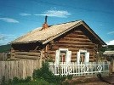 | Начинается Родина с Пушкина,  Чудных сказок, что прелесть одна,  Деревень, с их кривыми избушками,  Где жива всё ещё старина»  ( Т. Абдрахманова)

Задачи:
- воспитывать у школьников чувство прекрасного, развивать их творческое мышление, художественные способности, формировать эстетические вкусы, идеалы;
- формировать понимание значимости искусства в жизни каждого гражданина.
- Формирование любви к историческому прошлому;

Советы педагогу: организация кружков, вовлечение в них детей с учетом интересов, проведение классных часов, праздников, расширяющих знания об искусстве.

Предполагаемый результат деятельности: умение видеть прекрасное в окружающей жизни, занятие детей одним из видов искусства в кружках художественного цикла, участие в художественной самодеятельности.

Мероприятия по реализации IV раздела : «Я и культура

№ | Название мероприятия | Форма | Группа | Ответственные | Время  проведения
1 | Экскурсии на худож. выставки, фотовыставки | Экскурсии | Средняя  старшая | Учитель рисования,  Воспитатели групп | Постоянно по мере возможности
2 | «Традиции народов севера» | Посещение музея | Все группы | воспитатели | Сентябрь
3 | «Инсценированная сказка» | Театрал.конкурс | Все группы | Воспитатели, педагог-организатор | сентябрь
4 | «Наряды для куклы наших предков» | Конкурс | Все группы | Воспитатели, ПДО | Сентябрь
5 | « Что такое красота?» | Беседа | Все группы | воспитатели | Октябрь
6 | Театр. Живопись. Фольклорный ансамбль. | Занятия по интересам | Все группы | Воспитатели,  ПДО | октябрь
8 | Встречи с замечательными, творческими людьми (поэтами, художниками, артистами) | Встреча | Все группы | воспитатели | Ноябрь
9 | «Созвездие юных дарований» | Танцевально – музыкальный конкурс | Все группы | Воспитатели, музыкальный руководитель, учителя трудового обучения | Ноябрь
10 | Конкурс веселых и находчивых | Районный КВН | Все группы | воспитатели | Декабрь
11 | «Фестиваль детского творчества «Звёздочка» | конкурс | Все группы | Воспитатели, музыкальный руководитель | декабрь
12 | Конкурс театральных коллективов «Театр и дети» | Смотр | Все группы | Воспитатели, музыкальный руководитель | январь
13 | Творческий отчет о работе творческих кружков | Концерт | Все группы | ПДО | январь
14 | Фантазии осени «Чудеса из лукошка» | Конкурс-выставка плодов, цветов | Все группы | Воспитатели, классные руководители | Февраль
15 | «Золотые хиты », «Мисс зима» | Конкурс, дискотека | Все группы | Музыкальный руководитель | февраль
16 | «Танцуй, пока молодой!» | Фестиваль танцевальных коллективов | Все группы | ПДО | март
17 | «Сделай сам» | Выставка технического творчества | Все группы | Учителя трудового обучения | март
18 | «Волшебный мир руками детей» | Выставка детского творчества | Все группы | Учителя трудового обучения | март
19 | Музыкальный калейдоскоп «Угадай мелодию» | Музыкальная игра | Все группы | Учитель музыки | Апрель
20 | Традиционные русские народные праздники: «Рождество», «Масленица», «Пасха» «Колядки» | Праздники | Все группы | воспитатели | Апрель
21 | «Прикоснуться к вечности»: народные промыслы и традиции | Поездки, экскурсии ( по-возможности) | Все группы | воспитатели | апрель
22 | Мои любимые книги | Выставка книг | Все группы | библиотекарь | Апрель
23 | Книжкина неделя | День детской книги | Все группы | библиотекарь | Май
24 | О красоте, моде и хорошем вкусе | Диспут | Все группы | воспитатели | Май

V раздел : «Я и школа»
(Формирование гражданского отношения к школе, дружбе…)

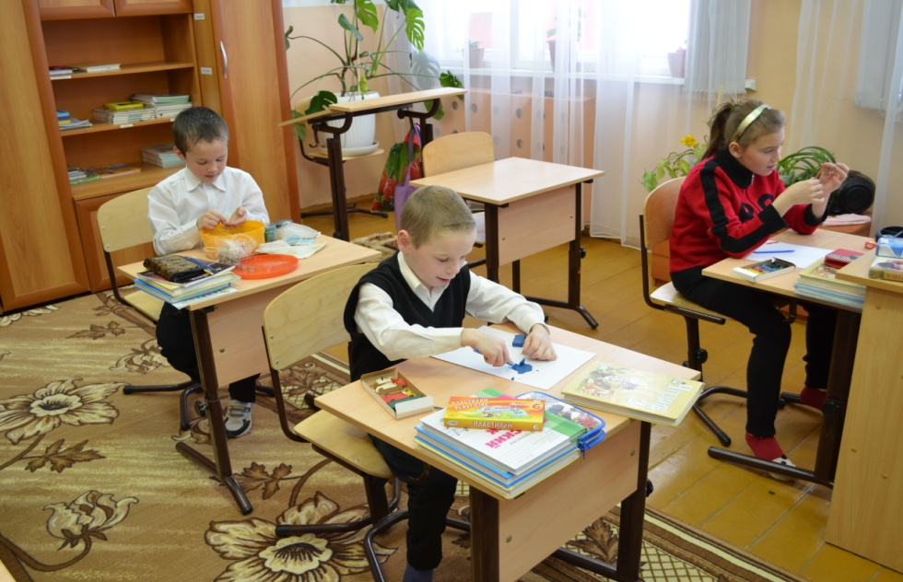 | « … С чего начинается Родина ?...  с картинки в твоём букваре…»  (сл.Вл.Баснера)

Задачи:
- формировать у детей осознание принадлежности к школьному коллективу, стремление к сочетанию личных и общественных интересов, к созданию атмосферы подлинного товарищества и дружбы в коллективе
- воспитывать сознательное отношение к учебе, развивать познавательную активность, формировать готовность школьников к сознательному выбору профессии;
- воспитывать сознательную дисциплину и культуру поведения;
- вырабатывать потребность учащихся в постоянном пополнении своих знаний,
в укреплении своего здоровья;
- воспитывать сознательную готовность выполнять Устав школы.

Предполагаемый результат деятельности: осознание воспитанником-учеником роли знаний в жизни человека, овладение этикой взаимоотношений «ученик – учитель», «ученик – ученик», «воспитанник-воспитатель» выполнение распорядка работы школы и детского дома, возложенных на них обязанностей, умение пользоваться правами ученика и воспитанника, выполнение роли хозяина в школе и в детском доме, поддерживающего обстановку доброжелательности и радости общения, уважения друг к другу.

Мероприятия по реализации V раздела : «Я и школа»

№ | Название мероприятия | Форма | Группа | Ответственные | Время проведения
1 | Праздник первого звонка | Торжественная линейка | Средняя  старшая | Весь коллектив | сентябрь
2 | «Наш общий дом» | Экскурсия по детскому дому | Все группы | Весь коллектив | Сентябрь
3 | «Правила поведения в школе-интернате» | Беседа | Все группы | воспитатели | сентябрь
4 | «Зачем нужно учиться в школе» | Беседа | Все группы | Воспитатели, классные руководители | Октябрь
5 | «Моя школа», «Моя учительница»  «Моя группа» | Конкурс сочинений и рисунков | Все группы | Воспитатели, классные руководители | Октябрь
6 | «Наши обязанности» | Организация дежурств, распределение поручений | Все группы | Воспитатели, социальные пелагоги | октябрь
7 | « День учителя» | Вечер поздравлений педагогам; | Все группы | Педагог-организатор | Октябрь
8 | «Мои права и обязанности» | Беседа о школьном уставе | Все группы | Воспитатели, социальный педагог | Ноябрь
9 | «Наша школа в будущем» | Конкурс сочинений | Все группы | Учителя-предметники | Ноябрь
10 | «По каким правилам мы живем?» | Игра | Все группы | воспитатели | Ноябрь
11 | «Соуправление в классе, группе» | Выборы актива класса | Все группы | Воспитатели, классные руководители | Декабрь
12 | «Самое сильное звено», «Проще простого о вежливости» | Конкурс поздравлений, выпуск плакатов | Все группы | Учитель рисования | Декабрь
13 | «Мы – шефы!» | Подвижные игры | Все группы | воспитатели | Декабрь
14 | «Библиотеке – нашу помощь» | Акция | Все группы | Библиотекарь | Декабрь
15 | «Работа детского самоуправления «Галактика детства» | Длительная восп. игра | Все группы | Воспитатели, зам по ВР | В течении года;
16 | Декадники по направлениям | Викторины, игры, олимпиады | Все группы | воспитатели | Январь
17 | символика «Придумай герб, гимн, флаг школы-интерната | Конкурс | Все группы | воспитатели | январь
18 | Вечер встречи с выпускниками | Концерт | Все группы | воспитатели | Февраль
19 | Конкурс « Самая уютная группа» | Смотр классных комнат | Все группы | воспитатели | Февраль
20 | «Дом, в котором мы живём» | Беседа | Все группы | воспитатели | Март
21 | «Мой сосед по комнате…» | Час откровенного разговора | Все группы | Педагог-психолог | Март
22 | «О счастливчик!» | Интеллектуальная игра | Все группы | воспитатели | март
23 | Язык мой – друг мой! | Конкурс – викторина | Все группы | Воспитатели, библиотекарь | Март
24 | «Укрась территорию школы-интерната» | Трудовой десант | Все группы | Воспитатели, учителя трудового обучения | Апрель
25 | «Уже мы стали взрослыми» | Бал выпускников | Все группы | Воспитатели, педагог-организатор | Апрель
26 | Неделя пятерок | Акция | Все группы | воспитатели | апрель
27 | Листая школьные страницы | Концерт для учителей | Все группы | воспитатели | май
28 | Выпускной бал | вечер | Средняя  старшая | Педагог-организатор  Воспитатели групп, все учителя | май
29 | В начале жизни школу помню я | Гала - концерт | Все группы | Воспитатели, учителя. | май

VI раздел. “Я и планета»
(Формирование гражданского отношения к планете «Земля»)

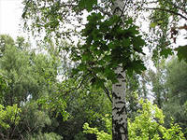 | «С чего начинается Родина?  С заветной скамьи у ворот,  С той самой берёзки, что с клёнами  Под ветром, качаясь растёт…»  (сл.Вл.Баснера)

Задачи:

- воспитывать понимание взаимосвязей между человеком, обществом, природой;
- формировать эстетическое отношение детей к окружающей среде и труду как источнику радости и творчества людей.
Предполагаемый результат деятельности: дети должны серьезно задуматься над своим существованием на планете Земля и над тем, как ее сохранить. Настоящий гражданин любит и бережет природу, занимает активную позицию в борьбе за сохранение мира на Земле.

Мероприятия по реализации VI раздела “Я и планета»

№ | Название мероприятия | Форма | Группа | Ответственные | Время проведения
1 | «Я – житель планеты Земля» | Круглый стол | Все группы | Воспитатели | Сентябрь
2 | «Человек свободного общества» | Беседа, диспут | Все группы | Воспитатели,юристконсульт | Сентябрь
3 | «День Земли» | Праздник | Все группы | Воспитатели | Октябрь
4 | «Береги природу – наш дом» | Конкурс рисунков | Все группы | Воспитатели | Октябрь
5 | «Природа в поэзии» | Конкурс стихотворений | Все группы | Воспитатели, библиотекарь | Октябрь
6 | «Укрась кусочек планеты», | Уборка территории вокруг детского дома | Все группы | Воспитатели | Ноябрь
7 | «Пусть всегда будет солнце» | Экологический вечер | Все группы | Воспитатели, учитель рисования | Ноябрь
8 | Мир вокруг нас (Цветы в легендах и преданиях) | КТД с элементами викторины | Все группы | Воспитатели, библиотекарь | Декабрь
9 | Мы в ответе за тех, кого приручили | Рассказы детей, беседа | Все группы | Воспитатели | Декабрь
10 | «Вот и осень к нам пришла», «Зимушка – зима», «В гости к зеленой аптеке» | Экскурсии в природу | Все группы | Воспитатели | Январь
11 | Покормите птиц зимой | Мастерская кормушек, викторина | Все группы | Воспитатели, учителя трудового обучения | Январь
12 | День птиц | Выставка плакатов и рисунков; мастерская скворечников; викторины и игры | Все группы | Воспитатели | Февраль
13 | Дни экологической безопасности | Акции | Все группы | Воспитатели | февраль
14. | Различные экскурсии в  природу |  | Все группы | Воспитатели | постоянно

Методическое обеспечение программы :

Программа патриотического воспитания «С чего начинается Родина…» разработана в соответствии с Конституцией РФ, ст. 28, ст. 29 (о свободе совести и о свободе информации), Федеральным законом "О свободе совести и религиозных объединениях" (ст. 3, п. 1, ст. 5, п. 4), Федеральным Законом "Об образовании РФ", Национальной доктриной образования, Международной конвенцией "О правах ребенка" 1989 г., "Всеобщей декларацией прав человека", Гражданским кодексом РФ, "Основами законодательства РФ о культуре", государственной программой "Патриотическое воспитание граждан Российской Федерации " и другими законодательными актами и нормативными документами, касающимися сфер образования и культуры.,

1.Закон об образовании;
2. «Конвенции ООН о правах ребёнка ; Конституции;
3.Закон «Об основах системы профилактики безнадзорности и правонарушений подростков».
4.Локальные акты
Критерии и мониторинг выполнения программы
№ | Критерии результативности | Показатели | Технология и методика изучения
1. | Соответствие государственным стандартам | Стабилизация или рост результатов: успеваемость,  посещаемость, обученность. | Анализ, объективность данных успеваемости.
2. | Удовлетворённость всех субъектов воспитательного процесса. | -Организация кружковой и секционной работы  по интересам воспитанников. | Опросы.  Работа по программам
3. | Социализация личности | -Способность воспитанников к ответственному  поведению;  -Включённость в социальную систему контактов,  активность, уважительность;  -Потребность в продолжении образования;  ( или трудоустройства) | Анализ правонарушений;  Анкетирование, тесты
6. | Воспитательная работа. | -Формирование развивающей среды;  -Результативность воспитательной работы :  а) уровень воспитанности детей;( в т.ч. отношение к  Родине, политическая культура, нравственные  качества гражданина  б)уровень развития коллектива;  в)уровень взаимоотношений воспитатель-воспитанник;  г)уровень мотивации воспитанников;  -эффективность методической работы по  внедрению программ, методик и технологий  воспитания; | Анкетирование;  Тестирование;  Анализ плана воспитательной работы;

Список литературы:
- Бесплатные интернетресурсы;
- Настольная книга по патриотическому воспитанию школьников. Методическое пособие для школьных администраторов, учителей, классных руководителей, педагогов дополнительного образования / авт.-сост. А.Н. Вырщиков, М.Б. Кусмарцев, А.П. Пашкович. – М.: Глобус, 2007
- Концепция модернизации российского образования на период до 2010 года
- О гражданском образовании учащихся общеобразовательных учреждений РФ. Инструктивное письмо министерства образования РФ №13-51-08 от 15.01.2003 г. // Преподавания истории и обществознания в школе// 2002. №4

